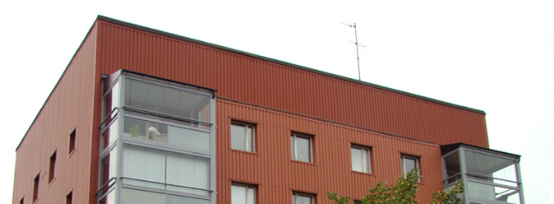

Brf Sobeln 1 - Information från styrelsen

**Hej alla boende!**

Hoppas ni haft en fin höst. Nu har det blivit mörkt och det är härligt att mysa inomhus med tända ljus. Vi vill dock påminna er om att aldrig lämna ett ljus ensamt i ett rum. Vi ber er också kolla era brandlarm.

Nu inför vintern är det även dags att ta in cyklarna som står ute.

Vi tackar för fint samarbete med att släppa in Nordic House för mätning av fönster. Fönsterbytet planeras ske vecka 3. Mer info om detta kommer.

Vi har tyvärr länge haft problem med översvämningar vid regn bl.a. i 7:an mot garagen. Vi arbetar med lösning på problemet. Vi ser även över reparationer längs husfasaden i 7:an efter tidigare dräneringsarbete.

Vi har även haft ett långdraget projekt gällande brunnar och oljeavskiljare. Det har framkommit att oljeavskiljarna är i väldigt dåligt skick. Har man brunnar i garagen är det lag på att ha fungerande oljeavskiljare. Alternativet som diskuteras är att stänga alla brunnar i garagen och oljeavskiljare. Detta då kostnaden för att laga dessa kommer bli dyrt och ett väldigt omfattande arbete. Dock behöver vi ta hänsyn till kommunens krav och därför är inget beslut gällande detta ännu fattat.

Slutligen vill vi även påminna er om att avboka tvättpass i tvättstugan som ni inte tänker nyttja så någon annan kan nyttja det istället.

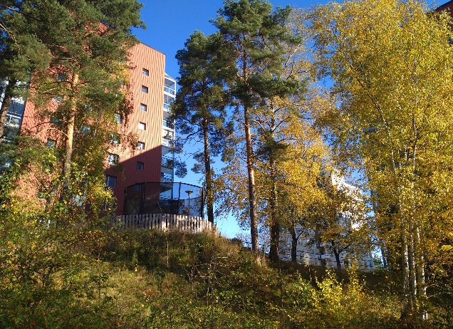 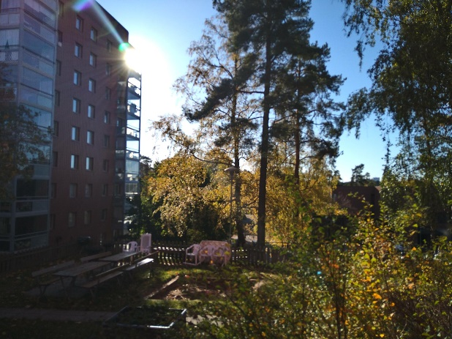

*Styrelsen önskar er en trevlig fortsättning på hösten!* November 2021